МИНИСТЕРСТВО ОБРАЗОВАНИЯ РЕСПУБЛИКИ БЕЛАРУСЬ

УЧРЕЖДЕНИЕ ОБРАЗОВАНИЯ

БелорусскиЙ государственный университет

информатики и радиоэлектроники

Инженерно-экономический факультет

Кафедра экономической информатики

Дисциплина: Системы и технологии интеллектуальной обработки данных

|  |
| --- |
|  |
|  |
|  |

Лабораторная работа №3

# «Типы графиков. Экспорт данных. Линии тренда»

|  |  |  |
| --- | --- | --- |
| Выполнил: |  | Д. Г. Слобин  группа 772303 |
| Проверил: |  | А. А. Кунцевич |

Минск 2020

**Теоретическая часть:**

1. Для чего нужна линия тренда?

Линия тренда используется для выявления тенденций изменения цен на различных видах бирж.

1. Какие бывают типы трендов?

«бычий» (растущий) — цены растут (от сравнения с быком, который поднимает рогами вверх);

«медвежий» (падающий) — цены падают (от сравнения с медведем, который бьет лапой вниз);

«флэт» (боковой) — цены находятся в ценовых диапазонах. Как правило, консолидация происходит перед последующим ростом или падением.

1. Как определить надёжность линии тренда

Линия тренда наиболее надежна, если ее величина достоверности аппроксимации равна 1 или близка к этому значению.

**Практическая часть:**

1. Создайте график, отражающий продажи в каждой категории.
2. Создать график, отражающий объемы продаж товаров разных категорий на разных рынках с разбиением на подкатегории.
3. Построить линии тренда товаров по категориям в различных странах на графике зависимости прибыли от стоимости доставки.

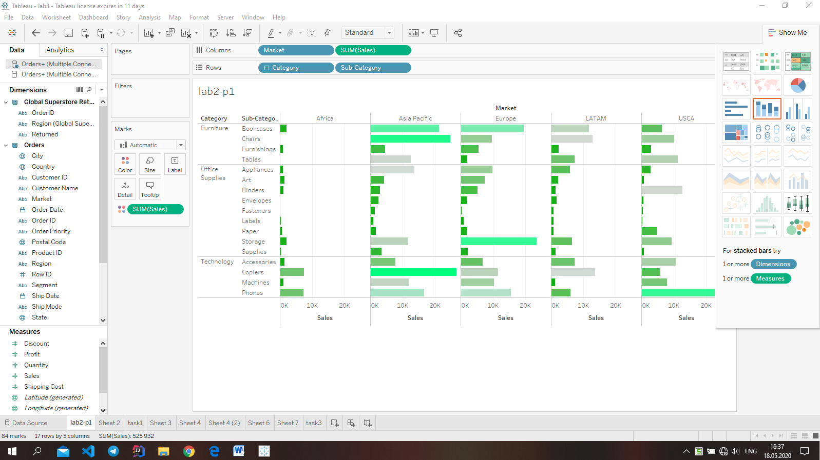

Рисунок 1 – Продажи по различным категориям

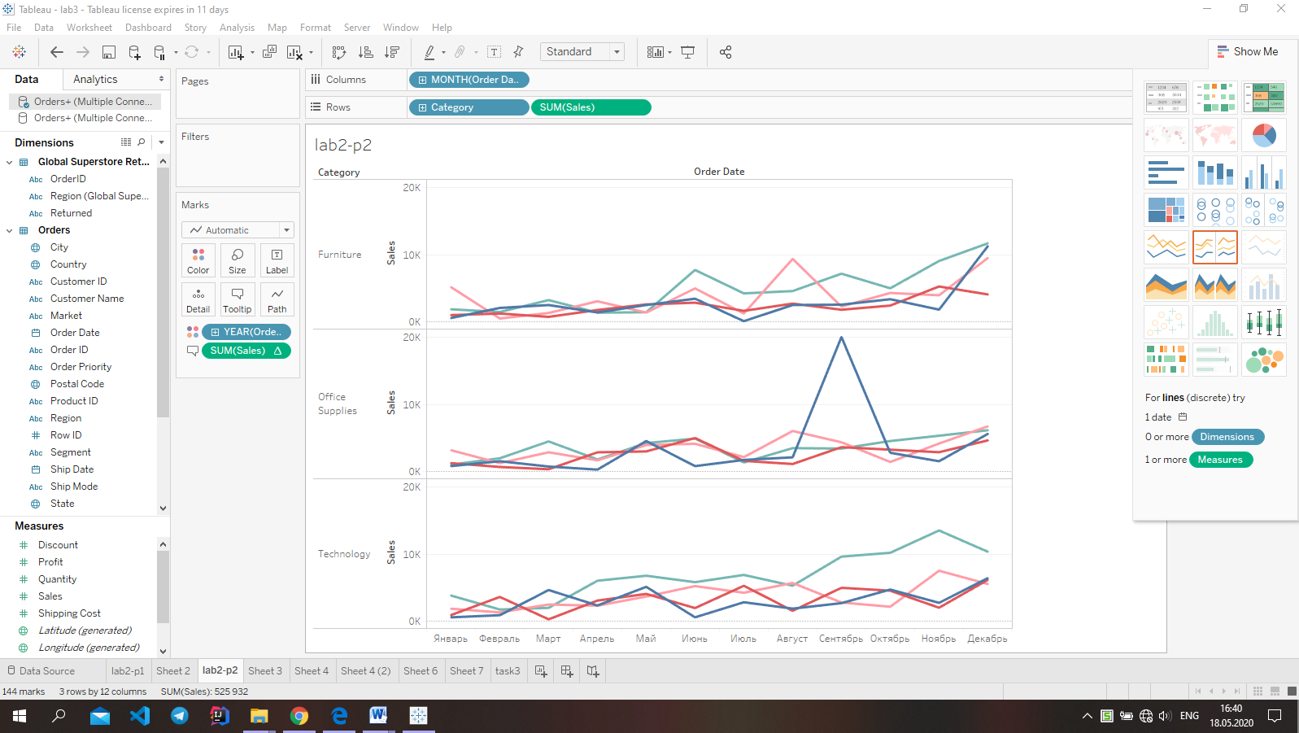

Рисунок 2 – График объема продаж товаров разных категорий на разных рынках с разбиением на подкатегории

На рисунке 3 изображены линии тренда показателей:

Furniture – Зелёным цветом;

Office supplies – Фиолетовым цветом;

Technology – Оранжевым цветом.

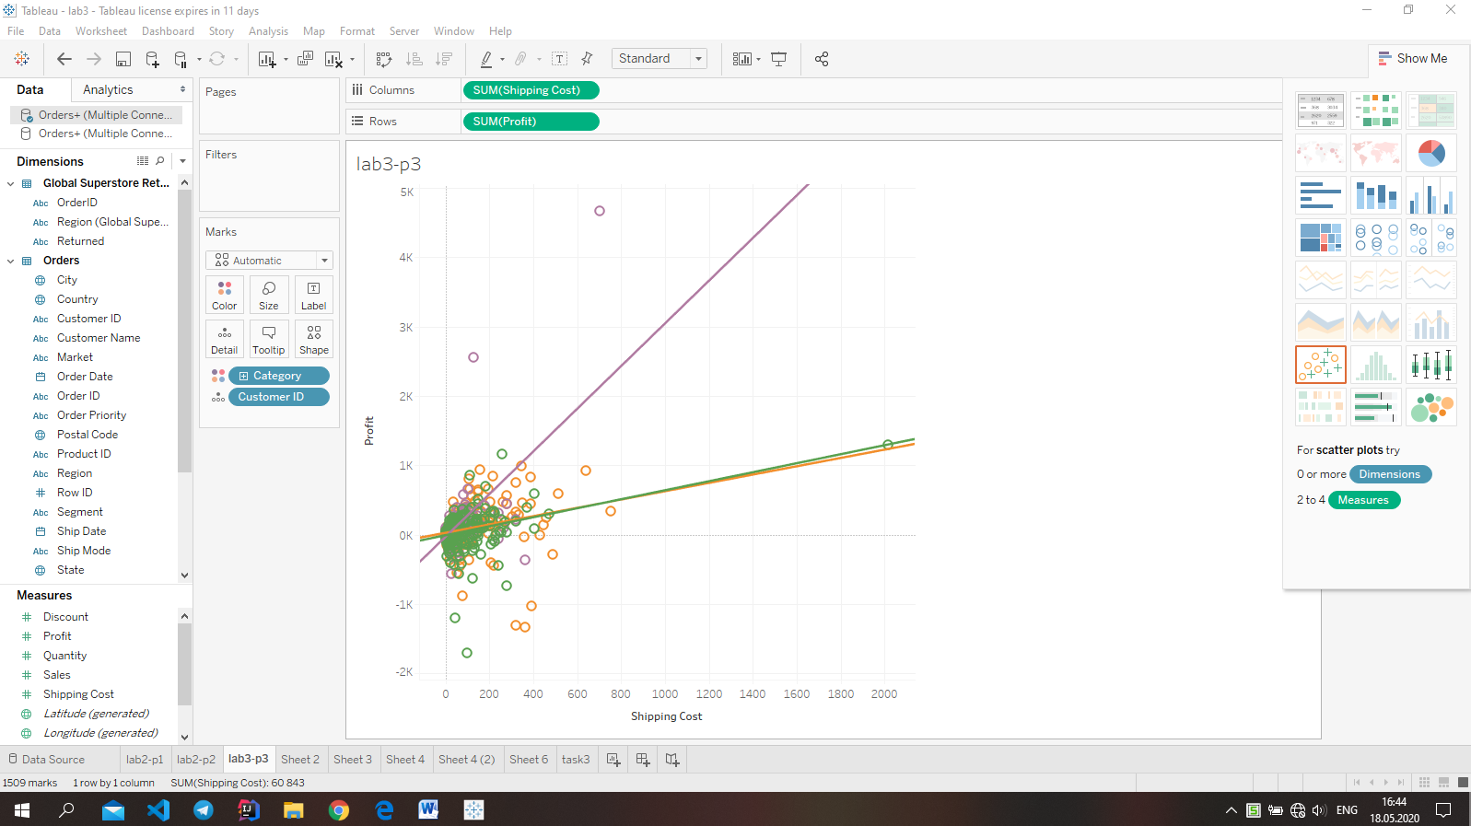

Рисунок 3 – Линии тренда по различным показателям